系统功能修改需求单表
需求方 | 山东大学齐鲁医院
实施方 | 上海颐键信息技术有限公司
需求描述
一、年龄分布情况可以保留，重要的是显示各年龄段的到检率。
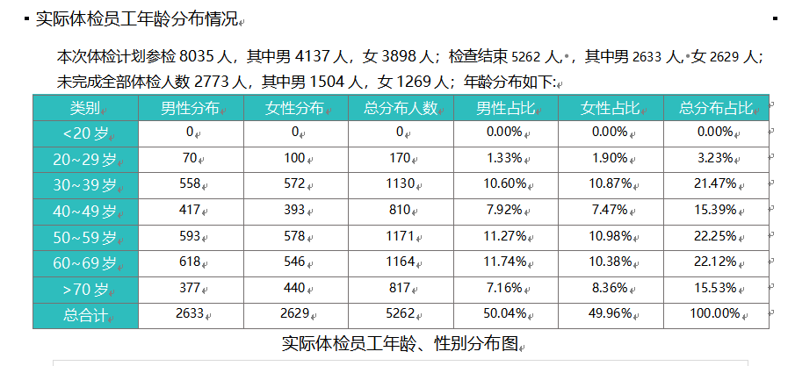内容改为下表，内容下的柱状图也改为按比例的柱状图，如下图示例
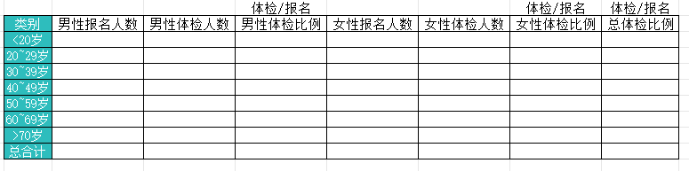
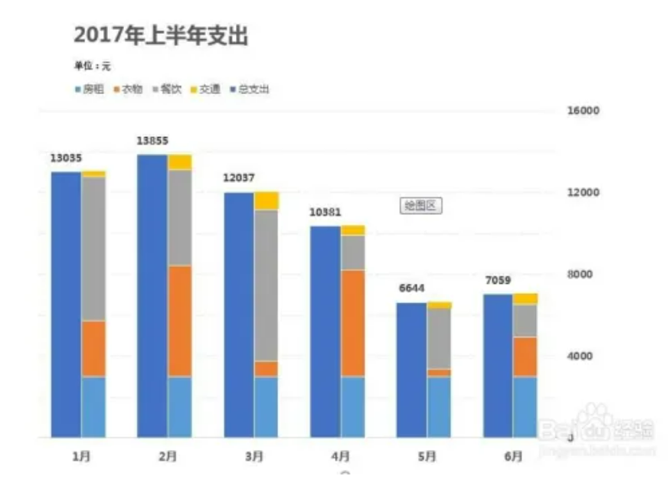

二、体检项目完成情况，只显示单位缴费的体检项目，个人自费加项和领导公费加项均不显示；并且对显示的内容按照完成占比由高到低排列：
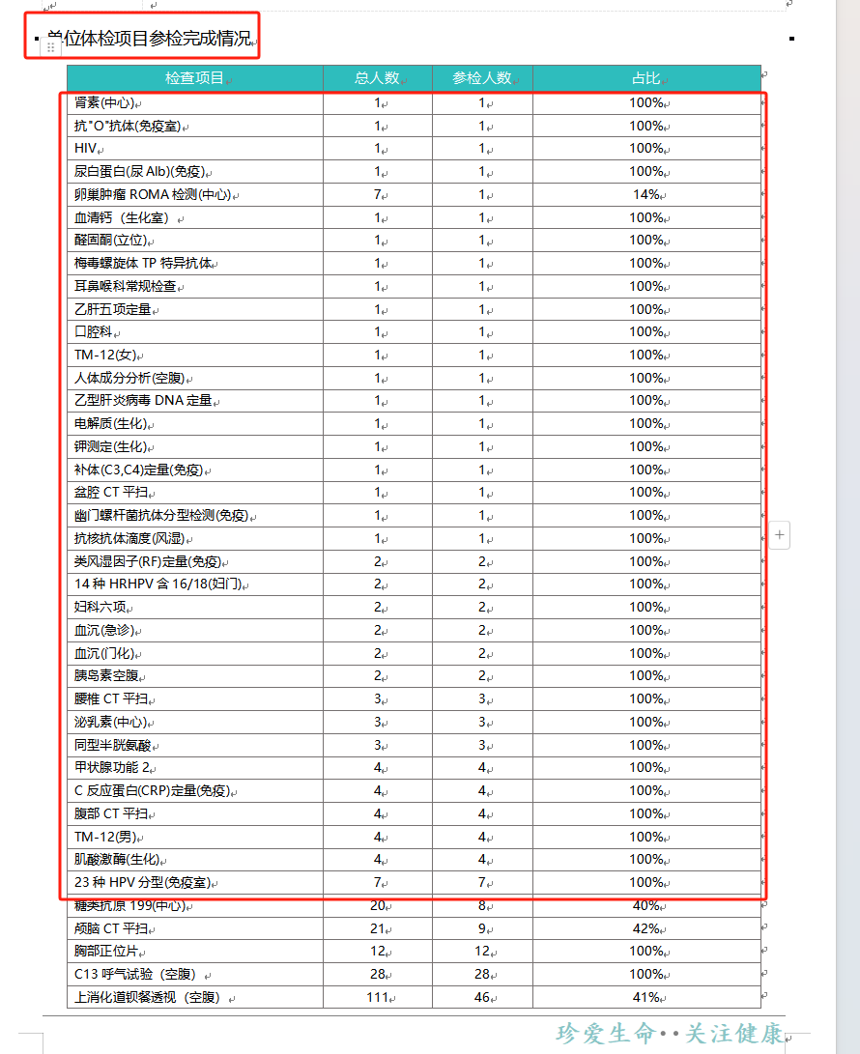

- 加入本年度检出病种前十位和往年情况对比：即统计本年度前十位对应的往年数量，做柱状对比图。因体检人数不同，需要对比的是检出率，不是人数。
- 去掉前20或前10种检出问题的不重要问题，即不影响健康或通过饮食、运动、睡眠等改善不能改变的问题，如肺纤维灶（此需求通过生成报告前自行选择异常内容方式实现）
- 检出率的占比的计算方式：见下图，甲状腺结节的检出率占比，计算方式是甲状腺结节在男性中的检出数量/参与检查的男性人数，女性亦然，合计不是男女检出率占比的和，而是（男性+女性）结节检出数量/参与检查的总人数。第二个图也是这种情况。
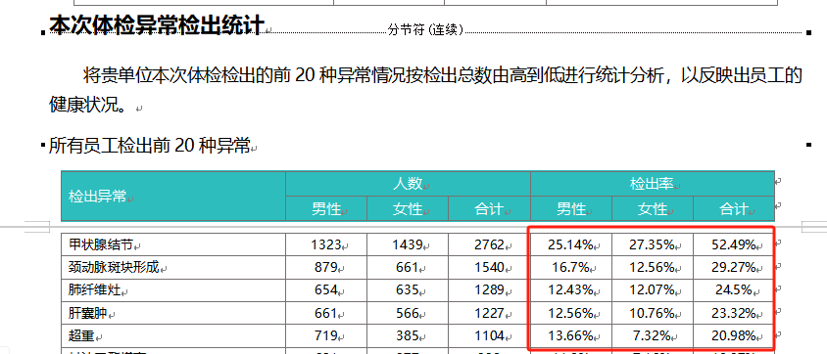
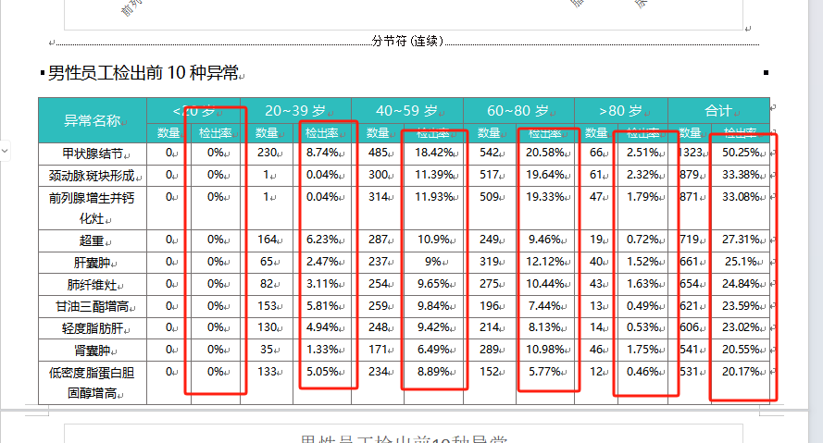

需求方申请人（签字）：
需求方审批人（签字）：
填写日期：
需求回执
收到日期
收到人签字
说明：
1、该需求表一式两份由需求方汇总填写，获得批准后交给实施方；
2、实施方收到后，接收人需签字确认；
3、提交需求审核流程，待公司审核后，补充需求需求评估反馈部分；
4、填写完成后，需求方和实施方各执一份，纸质文件交公司行政统一归档。
需求评估反馈
是否响应需求
开发工作量（天）
费用评估（元）
打印企业微信上需求审批流程单，随此文件提交公司存档。

